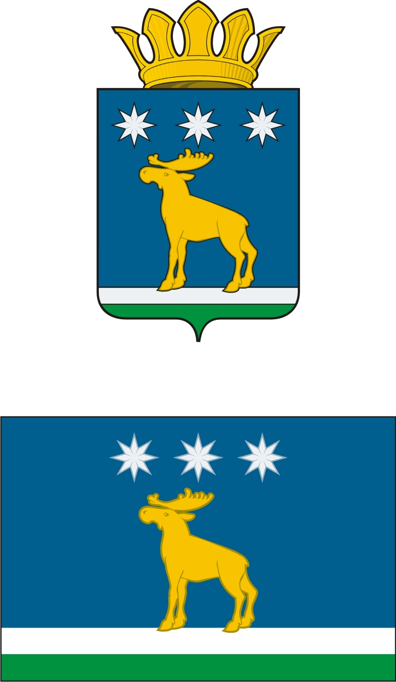

АДМИНИСТРАЦИЯ

ЮРГИНСКОГО МУНИЦИПАЛЬНОГО РАЙОНА

ПОСТАНОВЛЕНИЕ

10 января 2023 г. | № 8-п
с. Юргинское

Об утверждении административного регламента
предоставления муниципальной услуги
«Прием заявлений, документов,
а также постановка граждан на учет
в качестве нуждающихся в жилых помещениях»

В соответствии с Жилищным кодексом Российской Федерации, Федеральным законом от 27.07.2010 № 210-ФЗ «Об организации предоставления государственных и муниципальных услуг», руководствуясь Уставом Юргинского района, Администрация Юргинского муниципального района постановила:
1. Утвердить административный регламент предоставления муниципальной услуги «Прием заявлений, документов, а также постановка граждан на учет в качестве нуждающихся в жилых помещениях» согласно приложению к настоящему постановлению.
2.Установить, что положения административного регламента об идентификации и аутентификации заявителя (представителя заявителя) с использованием информационных технологий применяются со дня реализации мероприятий, предусмотренных Федеральным законом от 29.12.2020 № 479-ФЗ «О внесении изменений в отдельные законодательные акты Российской Федерации».
3. Установить, что положение административного регламента в части размещения нормативных правовых актов, регулирующих отношения, возникающие в связи с предоставлением муниципальной услуги, в федеральной государственной информационной системе «Федеральный реестр государственных и муниципальных услуг (функций)» применяется со дня обеспечения технической возможности реализации вышеуказанного мероприятия.
4. Постановление администрации Юргинского муниципального района от 15.09.2022 г. № 773-п «Об утверждении административного регламента по предоставлению муниципальной услуги «Прием заявлений, документов, а также постановка граждан на учет в качестве нуждающихся в жилых помещениях» признать утратившим силу.
5. Опубликовать настоящее постановление в средствах массовой информации и разместить его на официальном сайте Юргинского муниципального района.
6. Контроль за исполнением настоящего постановления возложить на заместителя Главы района, начальника отдела строительства и жилищно-коммунального хозяйства администрации Юргинского муниципального района.

Глава района В.В. Васильев

